口 腔 調 査 票

利用者名

・調査内容
①歯がありますか。 □はい □いいえ
（はいの場合は右下の図に○を付けてください。無いところには×を付けて下さい。）
②入れ歯を使っていますか。 □はい □いいえ
③かかりつけ歯科医がいますか。 □いる □いない
④口の中を本人または介護者が毎日清掃していますか。 □はい □いいえ
はい、とお答えの場合、清掃はどなたがしていますか。 □本人 □介護者 □両方
⑤口の中はきれいですか。 □きれい □ややきれい □やや汚れている □汚れている
⑥その他お口の事で気になる事 □口臭 □舌の汚れ □歯肉からの出血
（例えば歯肉からの出血、強い口臭，舌の汚れなど）があれば左下に記入してください。
- 歯式は対象者を正面からみた図になりますので
左右を間違わないようにして下さい。

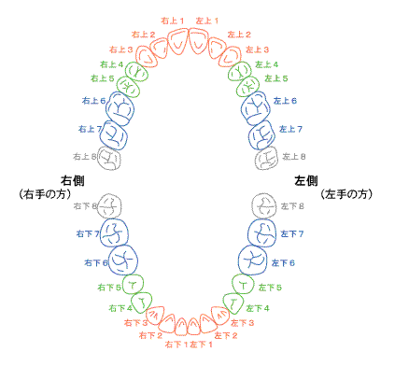
【特記事項】

様式2019.8

